时间规律与假日效应简化分析及求解
E题第一问投放策略与时间分析

一 分析结论与模型选择
为减少变量数量并保持结论可解释，本文将原来的6个星期虚拟变量合并为一个周末变量，最终采用“广告投入、时间趋势、周末、法定节假日”四因素日度对数线性回归模型。该模型仍能回答投入是否有效、全年是否存在长期趋势、周末是否不同于工作日、节假日是否存在额外影响四个核心问题，且可直接用普通最小二乘法求解。
重新使用附件1的365天数据拟合后，广告投入系数显著为正；时间趋势不显著；周末和节假日系数均为负，但在5%显著性水平下未通过检验。因而，第一问可以确认投入与注册量存在稳定的正向关系，但不能断言注册量随时间持续变化，也不能把所有周末或节假日统一视为显著不利日期。

二 为什么要简化变量
原方案 | 简化方案 | 处理理由
6个星期虚拟变量 | 1个周末变量 | 题目重点是周末和假日，不必逐日比较星期二至星期日
法定假日变量 | 继续保留 | 用于识别节假日在控制投入和周末后的额外影响
线性时间趋势 | 继续保留 | 用于检验全年是否持续上升或下降
滞后1日投入 | 仅作补充 | 原检验p值约0.0537，不作为主模型可保持简洁

简化后，星期六和星期日统一记为周末，不再单独比较每一个星期几。周末变量与法定节假日变量可以同时使用：前者反映每周周期，后者反映法定假期的额外影响。

三 数据整理与变量构造

3.1 按日期汇总
Sheet1为“日期—方案—推广单元”层面的投放数据，Sheet2为公司每日新增注册数。首先将同一天所有方案、推广单元的消费额求和，再按日期与Sheet2匹配，得到365行日度数据。
Cₜ = Σₚ Σᵤ Cₚᵤₜ
其中，Cₜ为第t天公司总广告消费，Cₚᵤₜ为方案p、推广单元u在第t天的消费额；Rₜ为第t天新增注册数。

3.2 构造四个解释变量
变量 | 记号 | 构造方法 | 含义
广告投入 | ln(Cₜ+1) | 当日总消费加1后取自然对数 | 控制每天投放规模差异
时间趋势 | Tₜ | 按日期依次取1至365 | 检验长期上升或下降趋势
周末变量 | Wₜ | 星期六、日取1，否则取0 | 检验周末相对工作日的差异
节假日变量 | Hₜ | 法定节假日取1，否则取0 | 检验节假日额外影响

普通星期六、星期日只有Wₜ=1；法定假日Hₜ=1。若法定假日恰逢周末，则Wₜ和Hₜ可以同时为1，此时模型把周末的一般影响和法定假日的额外影响分开估计。

四 时间与假日效应的图形探索
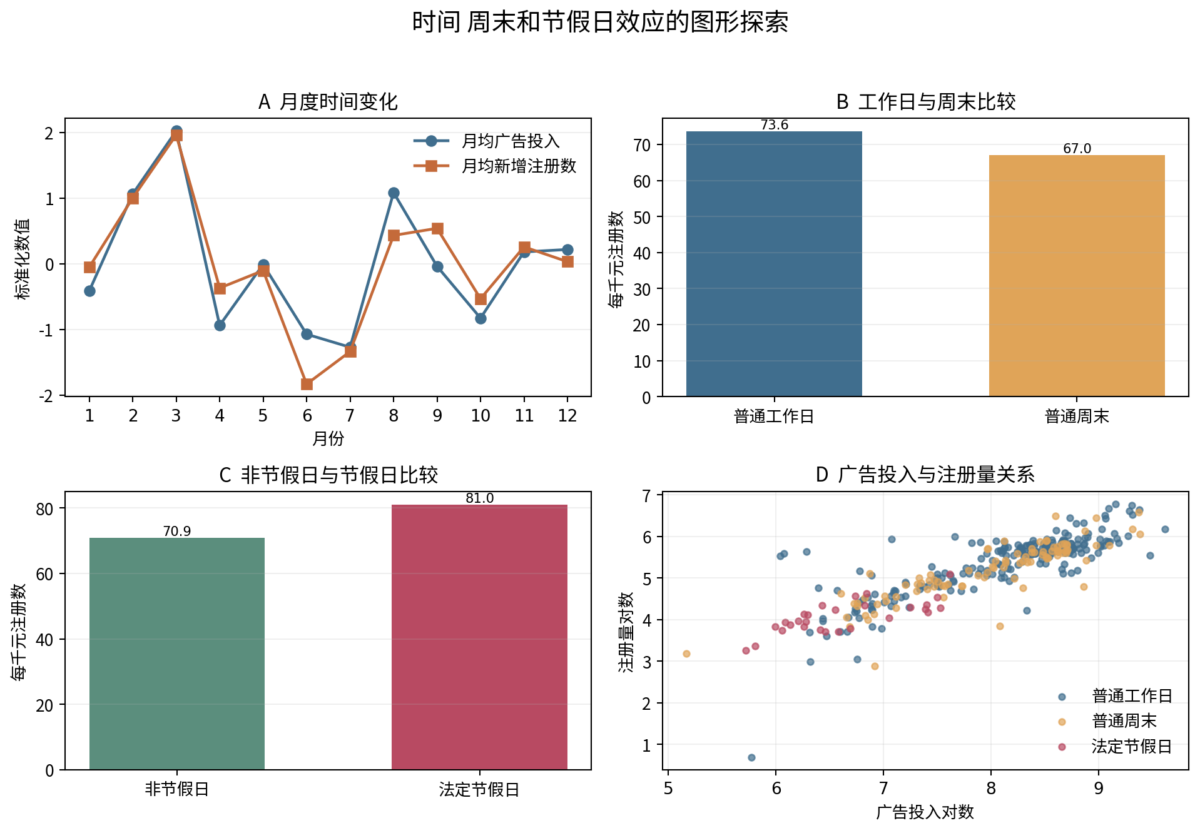
图1 时间 周末和节假日效应的四联图
图1先从四个角度观察日度投放数据。图A将各月平均广告投入和平均新增注册数标准化后绘制在同一坐标中，用于观察二者是否随月份同步变化；图B比较普通工作日与普通周末每千元投入带来的注册数；图C比较非节假日与法定节假日的每千元注册数；图D在控制前直观展示不同日期类型下广告投入对数与注册量对数之间的关系。
从图A和图D可以看到，广告投入与注册量总体呈较明显的同步变化和正向关系。图B中，普通工作日平均每千元投入获得约73.6个注册，普通周末约为67.0个，周末比工作日低约9.0%，初步表现出周末下降现象。图C中，法定节假日平均每千元投入获得约81.0个注册，非节假日约为70.9个；这一未经控制的结果反而显示节假日较高。因此，时间、周末和节假日可能与注册效果有关，但效应方向需要进一步检验。
需要强调的是，图B和图C属于未控制其他因素的描述性比较。法定节假日的柱形较高，并不等于“节假日本身提高了注册量”，因为假日样本可能集中在某些高效率月份，且投入结构、推广单元组合和市场需求同时发生变化。后文回归模型在控制广告投入和时间趋势后，节假日系数转为负值但不显著，说明描述性均值与净效应可能不同。因此，图形负责发现现象，最终判断应以回归系数和显著性检验为准。

五 简化回归模型
ln(Rₜ + 1) = β₀ + β₁ln(Cₜ + 1) + β₂Tₜ + β₃Wₜ + β₄Hₜ + εₜ
符号 | 解释
Rₜ | 第t天新增注册数
Cₜ | 第t天广告消费额
Tₜ | 第t天的时间序号
Wₜ | 周末虚拟变量
Hₜ | 法定节假日虚拟变量
β₀ | 常数项
β₁ | 投入弹性
β₂ | 日均时间趋势
β₃ | 控制其他因素后的周末净效应
β₄ | 控制其他因素后的节假日净效应
εₜ | 未被模型解释的随机影响

对注册量和消费额采用ln(x+1)变换，一方面避免零值无法取对数，另一方面减弱高投入日期和高注册日期对估计结果的过度影响。

六 模型求解方法
将365天数据写成矩阵形式：
Y = Xβ + ε
采用普通最小二乘法，使残差平方和最小：
min Σₜ [Yₜ − (β₀ + β₁X₁ₜ + β₂X₂ₜ + β₃X₃ₜ + β₄X₄ₜ)]²
回归系数的估计为：
β̂ = (XᵀX)⁻¹XᵀY
Excel、SPSS或Python均可直接完成求解。考虑到日度数据残差可能存在异方差和短期自相关，本文在系数不变的基础上报告Newey-West稳健标准误，滞后阶数取7天，以覆盖一个完整星期周期。该修正只影响显著性检验，不改变回归系数和预测值。

七 重新拟合后的主要结果
ln(Rₜ+1) = −0.6546 + 0.7387ln(Cₜ+1) + 0.000151Tₜ − 0.0778Wₜ − 0.1641Hₜ
变量 | 系数 | 稳健标准误 | t值 | p值 | 5%判断
常数项 | -0.6546 | 0.6297 | -1.039 | 0.299 | 不显著
广告投入对数 | 0.7387 | 0.0723 | 10.221 | <0.001 | 显著
时间趋势 | 0.0002 | 0.0004 | 0.426 | 0.670 | 不显著
周末 | -0.0778 | 0.0401 | -1.940 | 0.053 | 不显著
法定节假日 | -0.1641 | 0.1666 | -0.985 | 0.325 | 不显著

模型样本量为365天，R²=0.7446，调整R²=0.7417；整体F统计量为262.37，p<0.001，说明模型整体有效。

八 结果解释

8.1 广告投入效应
广告投入系数为0.7387，且p<0.001，说明控制时间、周末和节假日后，广告投入仍与注册量显著正相关。对数模型中，该系数可以近似解释为：广告投入增加1%，注册量平均增加约0.739%。由于系数小于1，注册量的增长幅度低于投入增长幅度，表明继续加大投入时可能存在边际效益递减。

8.2 时间趋势
时间趋势系数为0.000151，p=0.670，没有通过显著性检验。说明在控制广告投入、周末和节假日后，2025年注册量不存在稳定的线性上升或下降趋势。全年折线图中的阶段性变化不能简单归因于时间推移。

8.3 周末效应
周末系数为−0.0778，换算后的注册量变化约为-7.5%。其Newey-West稳健p值为0.053，接近但仍略高于0.05。因此可以表述为“周末注册量存在下降倾向，证据处于边界水平”，不宜写成“周末必然显著降低注册量”。

8.4 节假日效应
节假日系数为−0.1641，换算后的注册量变化约为-15.1%。但p=0.325，没有通过显著性检验。这表示控制广告投入和周末后，总体法定节假日呈负向估计，但证据不足以证明所有假日都存在相同的显著负效应。春节等重点假期仍应结合日度图形单独观察。

九 日度趋势辅助分析
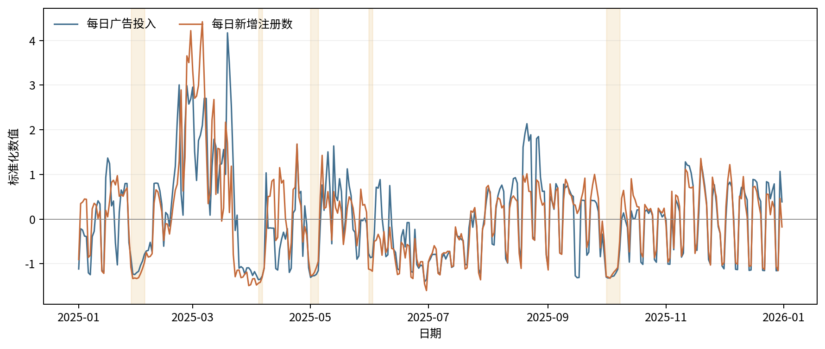
图2 2025年日消费与日注册量标准化趋势
图中两条曲线均经过标准化，只用于比较变化方向，不表示原始金额或人数。黄色阴影表示主要法定节假日。总体上，消费和注册量具有较明显的同步波动，这与回归中投入系数显著为正的结果一致；假日附近存在阶段性波动，但不同假期表现并不完全一致，因此需要回归模型控制投入后再判断假日净效应。

十 模型检验与规范判断
检验内容 | 结果 | 判断
整体F检验 | F=262.37，p<0.001 | 模型整体显著
拟合程度 | 调整R²=0.7417 | 可解释约74.17%的日注册变化
多重共线性 | 四个解释变量VIF均约1.0至1.3 | 不存在严重共线性
残差自相关 | Durbin-Watson=0.841 | 存在正自相关迹象，采用Newey-West稳健标准误
滞后效应补充 | 滞后1日投入原检验p≈0.0537 | 作为稳健性说明，不进入简化主模型

模型检验表明，简化模型整体有效，变量之间没有明显共线性。由于日度数据具有连续性，残差可能存在一周内相关，因此使用7阶Newey-West稳健标准误比直接使用普通标准误更稳妥。

十一 与第三问的衔接
第一问的作用是识别总体时间规律，而第三问需要确定具体日期、推广单元和关键词的投放策略。二者应按以下方式衔接：
- 第一问确认当日投入与当日注册的关系最强，因此第三问以当日预期注册效率作为主要效益参数。
- 时间趋势不显著，因此第三问不需要人为规定2月到8月统一增加或减少某个固定比例。
- 周末存在下降倾向，第三问可使用目标日期的单元日度效率反映星期差异，但不应强制所有周末减投。
- 总体假日效应不显著，第三问不能把春节假日统一乘一个主观折扣系数；优先使用2月1至8日的实际日度效率。
因此，第三问中关键词i在推广单元u、日期t的单位投入预期注册量可简化表示为：
eᴿᵢᵤₜ = rᵤₜ × gᵢ
其中，rᵤₜ为推广单元u在日期t的单位投入注册量，已经包含当天的周末、节假日和市场环境；gᵢ为问题2得到的关键词相对效率。这样既利用第一问的时间结论，又避免在第三问中重复加入时间变量。

十二 论文可直接使用的结论
本文首先按日期汇总各方案和推广单元的广告消费，并与每日新增注册数匹配。为兼顾模型简洁性和解释性，以日注册量为被解释变量，以日广告消费、线性时间趋势、周末和法定节假日为解释变量，建立日度对数线性回归模型。结果显示，广告投入系数为0.7387且显著为正，表明投入增加能够显著提高注册量，但存在一定的边际效益递减；时间趋势系数不显著，说明注册量不存在稳定的全年线性变化；周末系数为负且接近显著，表现出一定下降倾向；法定节假日系数为负但不显著，说明不同假日的影响存在差异，不能将所有节假日统一判断为低效日期。基于上述结果，后续优化应以具体日期和推广单元的历史效率调整关键词投放，而不宜简单按照“周末减投”或“假日减投”的固定规则配置预算。

十三 操作步骤简表
步骤 | 具体操作 | 输出结果
1 | Sheet1按日期汇总消费额，与Sheet2注册量匹配 | 365行日度数据
2 | 生成时间序号、周末变量和节假日变量 | 四个解释变量
3 | 计算ln(注册量+1)与ln(消费额+1) | 回归用数据
4 | 用普通最小二乘法估计系数 | 模型系数与预测值
5 | 报告Newey-West 7阶稳健标准误 | 稳健p值
6 | 解释投入、趋势、周末和假日效应 | 第一问时间结论
7 | 将日度效率传递给第三问 | 关键词日度效益参数

